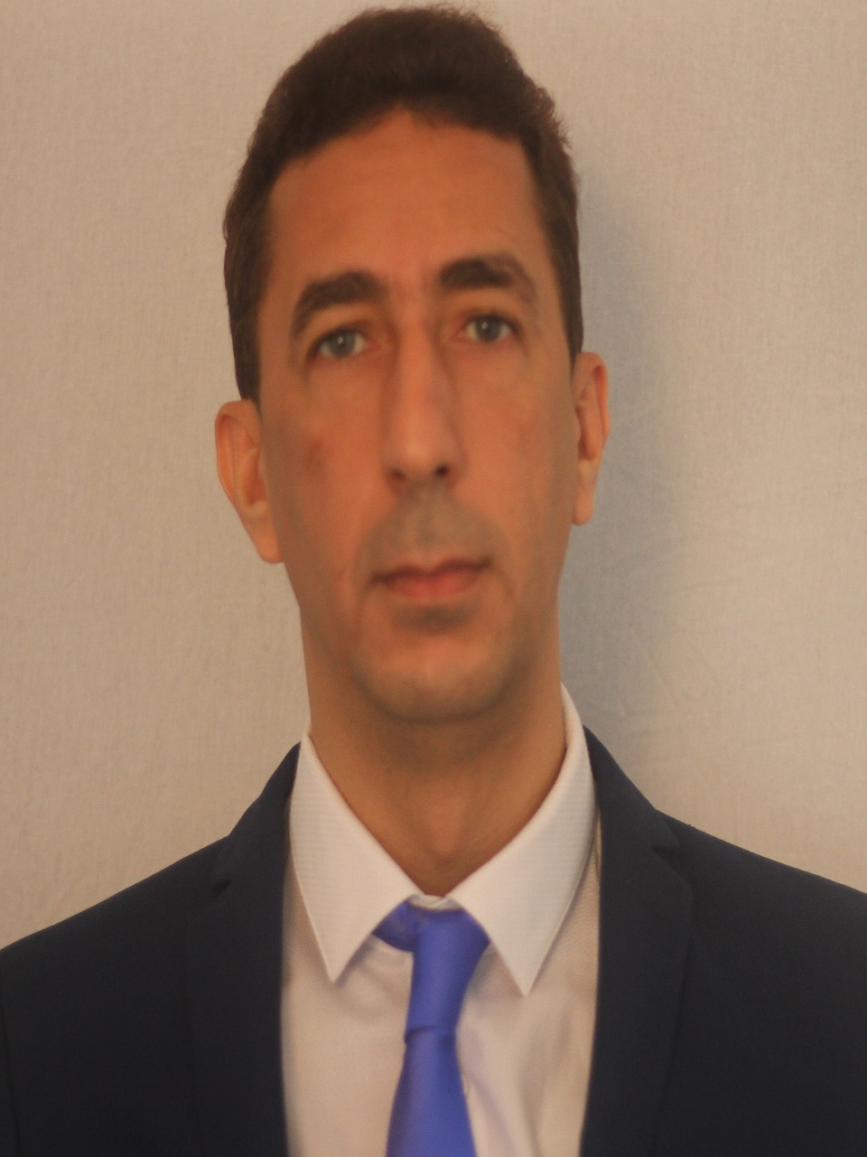
- ABDERRAHMANE HAMMAR
- Nationalité : Française
- Date et lieu de naissance : 11/02/1973 Algérie
- 154 rue de Lourmel PARIS 75015
- Mobile : +33 (0) 6 61 48 19 20
- E-mail : dahoudial@yahoo.co.uk
- Pour Acheter mon livre : https://lnkd.in/eniXYefZ
- http://dahoudial.wixsite.com/hammar

Team and Project Manager : Autonomous vehicles, Electrification et Hybridation, EV, HEV, R-Energy

Docteur en génie électrique (UCBLyon1)

Executive-MBA CNAM Paris (Juin 2016)

Ingénieur en électromécanique (Algérie)

Compétences
- Project and team Management (Team of 4 to 10 Ingénieurs, 15 PFE Ingénieurs)
- Systèmes de stockage d’énergie électrique (Batteries Li-based, Supercaps, Li-Cap)
- Caractérisation électrique et thermique des composants de stockage d’énergie électrique
- Modélisation électrique, thermique des composants de stockage d’énergie électrique
- Détermination de protocoles de mesure pour le vieillissement accéléré des composants d’énergie électrique
- Réalisation des essais de vieillissement accéléré
- Etude de fiabilité des composants de stockage d’énergie électrique
- Etude des associations des composants de stockage d’énergie électrique pour des applications de puissance.
- Véhicules électriques et hybrides

Hybrid and electrified agriculture machines

Electrical and hybrid trucks and busses
- Electronique de puissance et de commande

Réalisation de la gestion de l’énergie électrique (couple batteries/ supercondensateurs, source thermique) pour des véhicules hybrides et électriques

Réalisation des convertisseurs d’électronique de puissance pour les applications de transport

Matérialisation des commandes avec des microprocesseurs ou des DSP

Prototypage rapide sous dSpace/Matlab/Simulink (système temps réel)
- Etude et dimensionnement du driver pour IGBT pour des applications spatiales
- Entraînements électriques
- Etude et commande des entraînements électriques (moteur brushless, à CC, asynchrone…).
- Etude des commandes des convertisseurs d’électronique de puissance (DC/DC, DC/AC…)
- Etudes des automatismes et des systèmes automatiques (asservissement, régulation…)
- Simulations et programmations
- Simulations sous Matlab/ Simulink, Advisor, FemLab. Flux 2D...
- Programmation en langage C , niveau moyen
- Programmation sur automates programmables industriels.

Formations
- Octobre 2014- juin 2016 E-MBA : CNAM : Mangement of Business Unit
- 2002- 2006 : Doctorat génie électrique, Projet : ‘Stockage et gestion d'énergie électrique par supercondensateurs : caractérisation, fiabilité, et interface pour un système de transport ferroviaire hybride’♣, « Direction de l’innovation et de la recherche de la SNCF Paris en partenariat avec l’Inrets Arcueil et Ampère : Ex CEGELY (UCBL, ECL, INSA) Lyon
- 2001-2002 : DEA génie électrique, (Mention : A.bien) « Université Claude Bernard Lyon 1 » Laboratoire Ampère ex CEGELY (UCBL, ECL, INSA) Lyon
- 1998-2001 : Etudes de Magister en commande électrique, Projet : ‘Le véhicule électrique : énergie embarquée et entraînement optimaux » « Université des Sciences et de la Technologie Mohamed BOUDIAF » Oran – Algérie
- 1991-1996 : Ingénieur d’état en électromécanique - Algérie (mention : Bien) « Institut National des matériaux de construction BOUMERDES ALGERIE »

Langues
- Anglais : Lu, écrit et parlé
- Arabe : Lu, écrit et parlé

Expérience Professionnelle
- Since 05/2023 Forsee Power
- Responsable technique projet SBMC chez Forsse Power (Swappable Batteries Motorcycle Consortium)
- 06/2022 to 12/2022 (Alten/Renault)
- Team organization and skills development
- Process for electronic component building including validation plan based on scenarios.
- Responsable technique batterie/BMS véhicule hybride pour Renault
- 06/2021 à 12/2021 Autonomous vehicles Roadmap déploiement ; NAVYA
- Company Organization shifting from Full matrix to Hybrid organization
- Strategy definition for ADS ; roadmap market oriented (Produit minimum viable):
- Vehicles and applications targeting (shuttles, industrials…=
- ADS roadmap translation through specified ODD and defined Scenarios
- Translation of the ODD by so called situations versus fallback (ODD exit & ADS failure)
- Translation of the strategy “MVP” to technical languages for development
- Initiation to modified development process influenced by new safety requested capabilities and scenarios Taxonomy culture
- 03/2021 à 05/2021 Finalisation et publication de mon livre ‘Stockage d'Énergie Électrique et Perspectives de l'Électrification’, Pour acheter https://lnkd.in/dD233MK

- 06/07/2020 à 02/21 : Projects manager Autonomous System Navya
- 01/02/2020 à juin 2020 : développement personnel
- 04/19 au 12/2019 Responsable technique transversal ; Forsee Power fabriquant de systèmes de batteries

- Systèmes de batteries pour les applications marines
- Systèmes de batteries pour les applications ferroviaires : Plan de validation
- Contribution aux réponses aux appels d’offres
- 03/2018 au 31/12/2018 : chef d’équipe véhicule électrique léger (PowerTrain+ Stockage d’énergie, contrôle Véhicule) ; Altran pour projets PSA
- Spécifications techniques des différentes fonctions du périmètre du GFE
- Responsable du QCDP du périmètre (Design to cost, Recommandation Fournisseurs)
- Management de l’équipe du Groupe Fonctionnel
- Définition de la stratégie des opérations en particulier pour le PIV ( plan de validation)
- Réalisation du software selon la méthode ‘Model Based Developement’
- 02/17 à 03/2018 : Chef de projets applications stationnaires chez Blue Solution Bolloré (Solution >1 MWh@2MW) Quimper/France
- Management du projet
- Définition des spécifications générales et techniques pour le Système de stockage d’énergie électrique, la batterie LMP de Blue-solution étant l’élément de base
- Définition des architectures électriques pour le système global
- Suivi des réalisations des interfaces de puissance par les différents partenaires
- Définition de l’architecture de Communication et de contrôle du système de stockage d’énergie et de l’interface de puissance.
- 08/2011 à 11/2016 : Responsable de projet d’Innovation CLAAS TRACTOR
- Hybridation et électrification des tracteurs agricoles
- Définition d’une stratégie d’hybridation et d’électrification des tracteurs
- Mise en œuvre d’un démonstrateur hybride avec des partenaires externes
- Management de l’équipe du projet Hybridation et électrification des tracteurs agricoles
- 10/2010 à 07/2011: Designer électronique de puissance Thales : application spatiales, Thales Charleroi/Belgique
- Etude et dimensionnement de driver pour Inverters basés sur IGBT pour applications ARIANE5
- Proposition de solution sur la base de l’outil dSPACE pour des applications spatiales
- Contributions à la réponse aux appels d’offres
- 2006 à 09/2010 : Chef de projets techniques chez PVI France « production de véhicules industriels »
- Réalisation d’un système de stockage d’énergie basée sur l’association des batteries et des supercondensateurs pour des véhicules lourds et pour des bus électriques
- Gestion de l’énergie dans des systèmes de stockage d’énergie pour des bus autonomes.
- Réalisation des convertisseurs DC/DC et validation des commandes
- Réalisation d’es chargeurs pour batteries à haute densité d’énergie
- Commande pour moteurs électriques
- Etude d’une architecture hybride (thermique +électrique)
- 2003- juin 2006 : Chercheur SNCF/France
- Etude de l’énergie embarquée dans les systèmes de transports autonomes à la « direction de la recherche de la SNCF : 45 rue de Londres Paris » en collaboration avec « l’INRETS (Arcueil), Laboratoire des technologies nouvelles »
- 2005 : Encadrement de stage de fin d’études Master Pro : Association des supercondensateurs pour des applications ferroviaires (SNCF)
- 1994- 2001 : Expériences en Algérie
- 1998- 2001 : Stage dans le laboratoire des entraînements électriques dans le cadre de la thèse de magister qui a l’intitulé : ‘Le véhicule électrique : énergie embarquée et entraînement optimaux ’. « USTO Oran Algérie »
- 1997-1998 : Petite entreprise familiale Systèmes informatiques et maintenance (3 personnes), Gestion d’une petite bijouterie en partenariat avec un ami, « 26 rue si Youcef mahdia-Tiaret »
- 1996 : Stage de fin d’études ‘Ingénieur’: Amélioration de la fiabilité de la manutention d’une briqueterie, par le remplacement de sa logique de commande câblée par une logique programmée ‘automate programmable industriel Siemens’. « Briqueterie du Colonnel Amirouche Boudouaou Algérie»
- 1995 : Projet stage intermédiaire « Rouiba Algérie »
- 1994 : Stage Ouvrier : « Plâtrière Fleuris Oran-Algérie »
- Projet automatique : régulation de vitesse du moteur électrique à courant continu « INMC Boumerdes »
- Projet éléments de machines mécaniques : dimensionnement d’un réducteur de vitesses à deux étages. « INMC Boumerdes- Algérie »
- Projet instrumentation : étude de capteur de vitesse « Usto Oran- Algérie »

Références
- Mr David Castel, david.castel@bluesolution.fr
- Mr Pierre Midrouillet, p.midrouillet@pvi.biz, 0033 1.64.42.14.00
- Mr Raymond MICHEL, Raymond.michel@thalesalineaspace.com, Tel : 0032 (0)71 44 28 57
- Mr, Gérard Coquery gerard.coquery@inrets.fr, +33 (0)1 30 84 39 73
- Mr Hamid Gualous hamid.gualous@unicaen.fr, 0033 (0) 6 89 90 70 40

Diplome de l’université UCBLyon1

